Әлки районында “Игътибар – балалар!” дип исемләнгән чара үтә
22 августтан 11 сентябрьгә кадәр районда “Игътибар – балалар!” дип исемләнгән чара үтә.
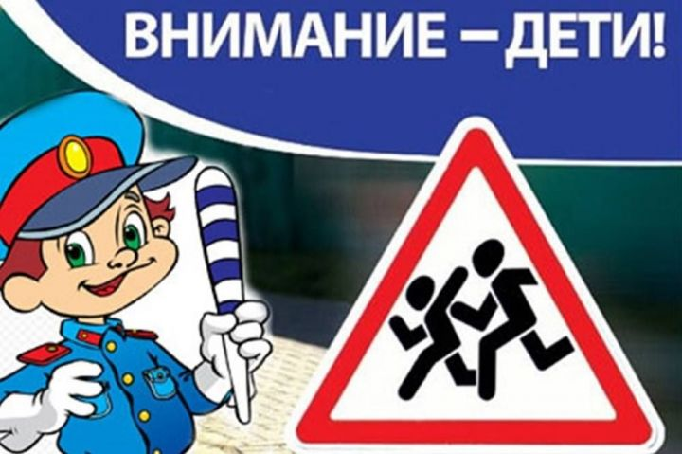

Ул юл һәлакәтләрендә балалар имгәнүен булдырмауга һәм мондый фаҗигаләр килеп чыгуын алдан кисәтүгә юнәлдерелгән. Чара барышында Дәүләт автоинспекция хезмәткәрләре балаларны транспортта йөртү кагыйдәләре үтәлешенә игътибар итәчәк. Шулай ук җәяүлеләр кичүе аша узу кагыйдәләрен бозучы йөртүчеләр дә, юл аша дөрес чыкмаучы җәяүлеләр үзләре дә җаваплылыкка тартылачак. Ел саен балалар катнашындагы юл һәлакәтләре август- сентябрь айларында – балалар яллардан өйләренә кайткач арта.
ЮХИДИның Әлки районы буенча бүлек җитәкчесе вазыйфаларын вакытлыча башкаручы, полиция капитаны Рәмзил Вәлиуллин ата-аналарга балаларына юл йөрү кагыйдәләрен үтәргә өйрәтергә чакыра. Балалар томышын һәм сәламәтлеген саклап, без киләчәгебезне саклыйбыз бит.
Тулырак: http://alki-rt.ru/news/yukhidi-khbr-it/alki-raionynda-igietibar-balalar-dip-isemlangan-cara-uta

